**II. Qualité et types d’échantillonnage**

**II.1. Qualité d’échantillonnage**

Il est généralement impossible de mesurer une ou des caractéristiques sur l’ensemble des unités d’un groupe d’intérêt. Ceci peut résulter de plusieurs causes, telles des contraintes de temps, d’argent ou un manque de personnel qualifié. Ou encore, il peut être impossible de mettre la main sur l’ensemble des individus d’une population. De fait, il est probablement impossible de mesurer la hauteur de tous les arbres d’une forêt de plusieurs milliers d’hectares.

L’échantillonnage, lorsque bien fait, permet de mesurer des caractéristiques sur un nombre restreint d’unités du groupe d’intérêt et d’arriver à une estimation des paramètres à l’étude qui sera non seulement précise et exempte de biais, mais aussi représentative de l’ensemble des unités du groupe. On entend par paramètre une caractéristique quantifiable de la population dont la valeur est fixe au sein d’une région et d’une période de temps donnée, mais qui demeure inconnue.

La plupart des programmes de recherche scientifique en écologie visent avant tout à réaliser des recueils de données dans des conditions bien particulières afin de vérifier les hypothèses de départ, après traitement statistique des données et analyse des résultats. En ce sens, toute action à réaliser par un chercheur pour mener à bien une étude se place dans quatre grandes catégories :

**- Définition de l’objectif :** La première étape de la conception d’un échantillonnage consiste à définir les objectifs de l’étude à mener, les buts de la collecte des données.

**- Variables (descripteurs) :** Les variables, appelées aussi descripteurs, désignent toute caractéristiques mesurable ou observable sur chacun des éléments de l’échantillon ou sur son environnement.

**- Échelles d’observation :** une échelle d’observation réfère à l’étendue (surface, durée) et à la résolution (taille de l’unité élémentaire) des observations dans l’espace et dans le temps.

**- Choisir le plan d’échantillonnage :** Choisir le plan d’échantillonnage consiste à choisir de quelle manière les données seront recueillies sur le terrain. Il conditionne aussi le mode de traitement des données et donc les résultats.

- **Interprétation des résultats :** à partir de comparaisons, de recherche des causes, et réponse à l’objectif défini au départ.

**II.1.1. Choix d'une méthode**

Pour l’étude de la biodiversité, on distingue habituellement les inventaires (qualitatifs) des recensements (quantitatifs).

Sur le plan écologique, **un inventaire** est un « ensemble d’observations quantitatives et qualitatives et de mesures utilisant des protocoles normalisés, réalisées en une période de temps limitée » (Hellawell, 1991). On peut ajouter que les inventaires sont effectués selon des dispositifs d’échantillonnage représentatifs.

Finlayson (1996) précise que cet exercice est effectué « sans idées préconçues quant à la teneur des résultats ». Lhonore (2001) propose une définition proche « recensement le plus exhaustif possible d’un ensemble de données taxonomiques sur une aire géographique précise et durant une période de temps limitée ». Un inventaire correspond donc à une campagne de collecte de données.

Les **recensements** apportent non seulement des listes et des nombres d’espèces, mais aussi des estimations de leurs effectifs (nombres d’individus ou abondance). Leur mise en œuvre s’appuie sur des méthodes relativement sophistiquées, qui expriment l’abondance des individus soit en densités (méthodes dites absolues), soit selon d’autres références que la superficie de l’habitat étudié (méthodes dites relatives ou indiciaires). Quant aux méthodes fréquentielles, elles expriment la fréquence des rencontres avec une espèce lors des inventaires.

**II.1.2. Choix d’un plan d’échantillonnage**

Le plan d’échantillonnage définit la manière dont les échantillons élémentaires sont répartis sur le terrain étudié (et éventuellement au long de la saison ou des années).

Il est conçu de manière à ce que l’échantillon sélectionné représente aussi fidèlement que possible l’ensemble du milieu étudié. Ce plan est inutile quand aucune extrapolation des données recueillies n’est nécessaire et notamment quand le site concerné est suffisamment petit pour être étudié en entier.

Le plus souvent, et toujours lorsqu’on emploie des méthodes indiciaires, l’échantillon est fractionné en un certain nombre d’unités d’échantillonnage. Pour la meilleure exploitation statistique des données, ces unités d’échantillonnage doivent être standardisées, restant identiques aussi bien dans l’espace la même année qu’au cours du temps entre années.

* + **Définir le nombre d’échantillons**

Le nombre d’échantillons peut être défini dans le temps et dans l’espace : des relevés peu fréquents (annuels par exemple) mais sur un nombre important de placettes, un certain nombre de relevés réguliers (un par semaine par exemple) sur peu de stations. Dans tous les cas, le nombre et la répartition des stations à observer doivent être fixés dans le cadre d’un plan d’échantillonnage.

* + **Tenir compte de la représentativité**

La représentativité constitue la première qualité que doit posséder un échantillon. Pour que les résultats soient généralisables à la population statistique, l’échantillon doit être représentatif de cette dernière, c’est-à-dire qu’il doit refléter fidèlement sa composition et sa complexité et fournir une estimation précise et non biaisée des paramètres mesurés sur les objets dans une aire donnée, à un moment donné.

* + **Prendre en compte la taille des unités d’échantillonnage et du site**

Plus les unités d’échantillonnage sont petites, plus elles doivent être nombreuses, pour les habitats notamment. Le nombre d’échantillons dépendra de la taille du site, de leurs nature, hétérogénéité et diversité ou de la population statistique.

* + **Tenir compte des besoins pour l’analyse et l’interprétation des données**

Le nombre d’échantillons doit être suffisamment élevé pour une analyse statistique pertinente des résultats. Classiquement, le nombre d’échantillons minimum proposé est de 30, par exemple pour des analyses factorielles. Cependant, les statistiques non paramétriques permettent de travailler avec un nombre d’échantillons plus faible. Il n’est pas évident de démontrer (statistiquement) des changements significatifs dans le temps pour des espèces qui ont une fréquence faible dans les relevés. Pourtant si on veut montrer des variations il est important que ces variations apparaissent entre les échantillons. Le gestionnaire définira un nombre d’échantillons suffisant pour mettre en évidence les changements dans le temps ou dans l’espace.

**II.2. Types d’échantillonnage**

**II.2.1. L’échantillonnage subjectif**

C’est la forme la plus simple et la plus intuitive d’échantillonnage. L’observateur juge les emplacements représentatifs des conditions du milieu et choisit comme échantillons les zones qui lui paraissent particulièrement homogènes et représentatives d’après son expérience.

Le principe de base est de prospecter la zone d’étude, et d’y recenser les principales unités végétales. A l’intérieur de chaque unité ainsi définie, il sera effectué un relevé choisi sur des critères d’homogénéité et de représentativité.

Un choix subjectif, n’est pas aléatoire car les relevés seront d’autant mieux établis que le chercheur dispose d’une expérience éprouvée.

**II.2.2. L’échantillonnage aléatoire simple**

**L’échantillonnage aléatoire simple, ou au hasard, est une méthode qui consiste à prélever au hasard et de façon indépendante « n » unités d’échantillonnage d’une population de « N » éléments.**

Chaque point dans l’espace étudié a donc une chance égale d’être échantillonné.

**Remarque :**

Chaque élément sélectionné peut être remis dans la population après son tirage pour éventuellement être choisi une deuxième fois : on parle alors d’échantillonnage avec remise, appelé aussi échantillonnage non exhaustif. Si l’élément sélectionné n’est pas remis dans la population après son tirage, on parle d’échantillonnage sans remise ou échantillonnage exhaustif.

**Exemples :**

* Une méthode garantissant sécurité et représentativité consiste à dresser la liste complète et sans répétition des éléments de la population, à les numéroter, puis à tirer au sort « n » d’entre eux à l’aide d’un système générant des chiffres aléatoires.

* Tirage au sort d’un certain nombre d’heures de mesure dans l’année.

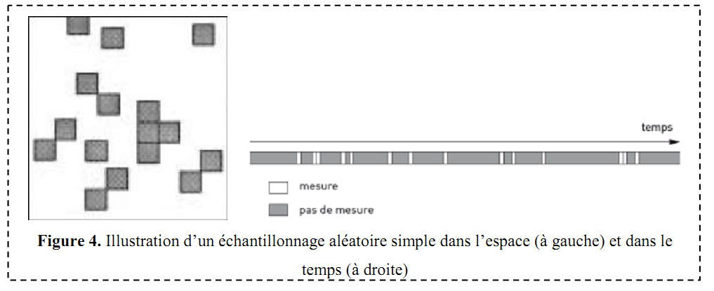

Pour utiliser la méthode d’échantillonnage aléatoire et simple dans un inventaire il faut d’abord disposer de la carte de végétation du site à inventorier.

***Avantages et inconvénients :***

L’échantillonnage aléatoire et simple présente des avantages importants:

- Estimation non biaisée de la moyenne de la population, calcul aisé de l'erreur d'échantillonnage.

-Avec l’échantillonnage aléatoire, les placettes sont sélectionnées indépendamment les uns des autres et respectent ainsi le caractère aléatoire des observations nécessaires pour les analyses statistiques.

-Il a pour inconvénient majeur les pertes de temps consécutives à la dispersion des échantillons.

-Aussi, il est assez rare que la végétation présente une homogénéité structurale justifiant l’utilisation de ce type d’échantillonnage. En cas de structure non homogène de la végétation, par exemple la présence de différents groupements végétaux au sein de la même végétation, l’échantillonnage aléatoire occasionne une perte de précision dans l’estimation des paramètres.

-Cette erreur étant surtout liée au fait que les formations végétales sont supposées dans ce type d’échantillonnage avoir le même poids en termes de superficie ou de densité d’arbres ou encore d’autres critères.

**II.2.3. L’échantillonnage systématique**

**Un échantillonnage est systématique si les individus sont sélectionnés à intervalles réguliers** (exemple une mesure journalière tous les six jours). **Il consiste aussi à répartir les échantillons de manière régulière** (p.ex. Tous les « x » mètres). Il est moins demandeur en temps qu’un échantillonnage aléatoire. On utilise habituellement un quadrillage (souvent positionné sur la photographie aérienne du territoire étudié). Les points d’échantillonnage sont ainsi faciles à localiser à chaque relevé.

**Exemples :**

֍ Si les espèces nichent au même endroit tous les ans, le comptage devient plus facile avec le temps.

֍ On peut réaliser un échantillonnage systématique lorsqu’on privilégie les inventaires dans les secteurs les plus susceptibles d’abriter les espèces (habitats potentiels). On porte alors une plus grande attention aux milieux répondant à leurs exigences écologiques. Par exemple, pour les chauves-souris, on cherchera en priorité dans les grottes mais aussi les mines, bâtiments, ponts, tunnels, arbres creux.

֍ Le positionnement des pièges pour les espèces difficilement observables (invertébrés ou encore mammifères) est souvent fait de manière systématique sur un secteur donné ou le long de gradients. La figure suivante nous montre comment sont localisés et répartis les pièges de micromammifères le long d’un transect dans une réserve naturelle.

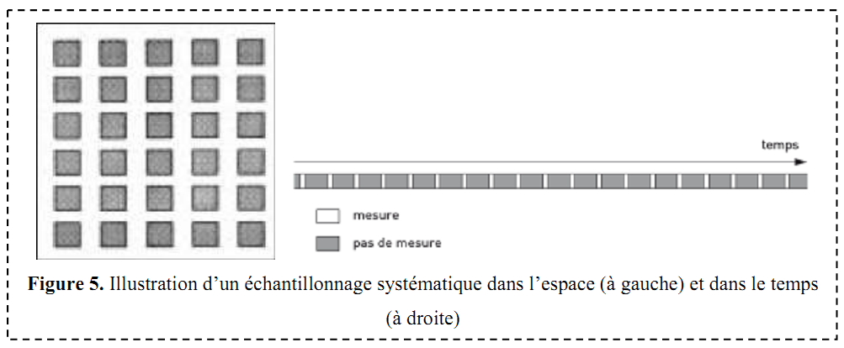

***Avantage et inconvénients***

L’avantage principal de ce type d’échantillonnage est qu’il est :

-plus facile à réaliser sur le terrain, du fait que l’échantillon est réparti de façon égale sur toute la superficie.

Comme inconvénients :

- le calcul de l'erreur d'échantillonnage peut être biaisé si l’on n‘y prête pas attention.

- De même, la moyenne peut être aussi biaisée, notamment dans les cas où il existe une autocorrélation entre points de sondage (ici des placettes) géographiquement/spatialement très proches.

C’est un échantillonnage souvent recommandé dans les inventaires forestiers à grande échelle comme les inventaires forestiers nationaux.

**II.2.4. L’échantillonnage stratifié**

Il est particulièrement utilisé quand l’aire étudiée est divisée en zones différenciées (strates). Les strates peuvent correspondre à des divisions administratives, des zones à topographie différente,...etc.

**Il consiste à subdiviser une population hétérogène en sous-populations ou strates plus homogènes**. La stratification s’impose lorsque les résultats sont recherchés au niveau de chacune des sous-populations. On répartit alors les échantillons au sein des strates (en procédant éventuellement par un échantillonnage au hasard par exemple) avec un nombre proportionnel à l’aire de chacune.

**Exemple :**

* On pourra utiliser toutes les connaissances acquises sur la végétation et le milieu pour découper la zone à étudier en sous-zones plus homogènes qui seront échantillonnées séparément.

*Un pré-échantillonnage est possible, notamment à l’aide de la cartographie (photographies aériennes, cartes géologique, pédologique, topographique,…).

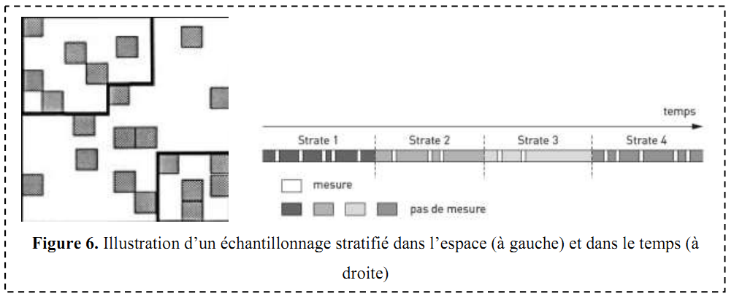

***Avantages et inconvénients***

Les principaux avantages de l’échantillonnage aléatoire stratifié sont liés à la possibilité d’estimer pour chaque strate, les moyennes et les variances, et ceci de façon séparée ; les dispositifs d’échantillonnage différents peuvent être utilisés dans les différentes strates. Avec l’échantillonnage aléatoire stratifié, les placettes sont sélectionnées indépendamment les uns des autres et donne ainsi le caractère aléatoire de l’échantillonnage nécessaire pour les analyses statistiques.

En outre, la méthode suppose la connaissance préalable de la répartition de certaines strates dans la population et un échantillon doit être prélevé dans chaque strate si l’on souhaite effectuer une estimation relative à celle-ci. C’est la méthode d’échantillonnage la plus utilisée et recommandée pour l’étude de vastes formations végétales.

**III.2.5. Echantillonnage exhaustif**

L’analyse exhaustive pourrait s’apparenter à une adaptation de l’échantillonnage systématique. Au lieu d’échantillonner une petite partie des éléments dont le premier point aura été tiré au hasard et d’en inférer à l’ensemble, on échantillonne la totalité de l’ensemble.

**Le mode opératoire consiste à placer des placettes le long d’une ligne et d’y étudier les propriétés structurales de la végétation.** Mais il faut préciser que le but poursuivi n’est pas le même. Comme l’étude porte sur la structure, les lignes ne sont pas nécessairement très longues et les placettes suffisamment importantes pour qu’on puisse considérer qu’on approche quelque peu la population.

**\* Grilles ou bandes de placettes contigües**

C’est la technique originale de Greig-Smith (1952). Des surfaces disposées en n lignes de p carrés contigus et multiples de 2 regroupées ensuite par 2, 4, 8 ... et sur lesquelles il sera procédé à des tests statistiques appropriés.

* **Relations de successions le long d’une ligne ou d’une bande**

Il s’agit de noter l’ordre de succession des individus des espèces le long de la ligne de la bande. Cette méthode permet de calculer des densités linéaires ou par unité de surface (quand c’est une bande) et d’utiliser des tests statistiques.

On enregistre les individus de chaque espèce rencontrée sur un formulaire où chaque ligne représente une espèce. La présence d’un individu est indiquée par une croix sur la ligne correspondant à une espèce et on se décale d’une colonne vers la droite à chaque nouvel individu rencontré. Quand la végétation est assez dense, on peut opérer sur une bande de 2,5 cm, matérialisée par un fil à plomb. Quand la végétation est trop clairsemée, une bande aussi étroite ne contient que très peu d’individus. Aussi il est préférable d’adapter la largeur de la bande à la densité de la végétation.

**\* Ligne de segments contigüs**

On note la présence des espèces le long de segments contigüs , avec regroupements éventuels des segments pour obtenir des fréquences. Cette méthode peut être appliquée à tous les types de végétation. Le dispositif des segments contigus est employé lorsqu’on désire étudier l’hétérogénéité d’un territoire de petite dimension : sur chaque segment peuvent être relevées les espèces présentes et les éléments de la surface du sol (litière, cailloux, graviers, sol nu). Les espèces peuvent en outre être relevées en tenant compte de la stratification de la végétation.

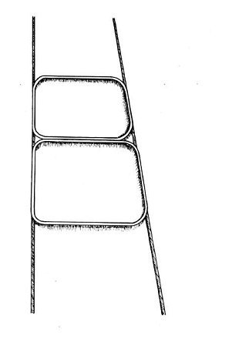

**Figure 10:** Dispositif d’étude ce carrés contigus alignés

* **Echantillonnage selon un transect**

Le transect est une bande de placettes rectangulaires contigüe disposée selon un gradient de variation d’un facteur écologique. Le transect est un dispositif très précieux lorsqu’on veut échantillonner les relations végétation-milieu selon tel ou tel gradient de variabilité écologique maximal. Par exemple, si ce gradient est commandé par l’altitude on a intérêt à disposer le transect selon la pente la plus rapide, dans les terrains salés ; on disposera les transect en partant du centre des zones salées et en aboutissant à leur périphérie. Si l’on veut tester l’effet de la continentalité pluviothermique dans une région, on établira des transect perpendiculaires aux iso lignes qui caractérisent cette continentalité.

Toutes les unités présentes sur les transects doivent être étudiées ou seulement certaines d’entre elles (échantillonnage, stratifié aléatoire). Le transect a le mérite de permettre une étude assez exhaustive et immédiatement démonstrative sur les relations d’ordre entre les espèces, les communautés végétales et les types de milieux.

**\* Avantages et inconvénients**

Ayant une pratique similaire à l’échantillonnage systématique, l’analyse exhaustive pourrait souffrir des mêmes contraintes que celui-ci, à savoir la non indépendance (ou liaison) des mesures et l’absence de répartition aléatoire des échantillons. Mais un grand nombre de placettes permettrait un relatif affranchissement de ces contraintes.

**II.2.6. L’échantillonnage mixte**

C’est L’échantillonnage le plus utilisé sur le terrain.

**Le travail sur le terrain consiste donc souvent à réaliser une combinaison de plusieurs échantillonnages simples en un échantillonnage plus complexe appelé à juste titre échantillonnage mixte.**

Souvent les études commencent par un échantillonnage stratifié consistant en une délimitation de zones homogènes (stratification) de la zone d’étude.

Aboutissant par exemple à une carte de l’occupation des terres. Ensuite à l’intérieur des strates retenues, ils choisissent des relevés subjectivement (éch. Subjectif) ou au hasard (éch. Aléatoire).

Une fois les points choisis, ils peuvent y implanter une ligne (éch. Systématique) pour en extraire les fréquences spécifiques.